J'ai rêvé que j'étais une princesse.  Laura  J'ai rêvé que j'étais une princesse.  Laura | 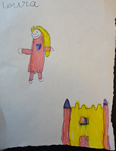
J'ai rêvé que je faisais du patin.  Jasmine  J'ai rêvé que je faisais du patin . Jasmine | 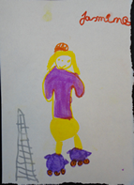
J'ai rêvé que j'étais un bonbon.  Emilie  J'ai rêvé que j'étais un bonbon .  Emilie | 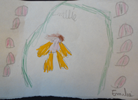
J'ai rêvé que je levais la Coupe de France.  Ludéric  J'ai rêvé que je levais la Coupe de France .  Ludéric | 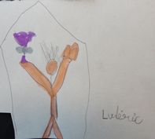
J'ai rêvé que j'étais un cheval.  Marylou  J'ai rêvé que j'étais un cheval . Marylou | 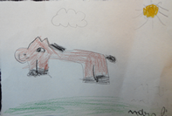
J'ai rêvé que j'étais une souris.  Laëtitia  J'ai rêvé que j'étais une souris . Laëtitia | 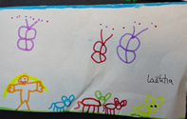
J'ai rêvé qu'on battait un titan.  Tidiane et Tony  J'ai rêvé qu'on battait un titan. Tidiane et Tony | 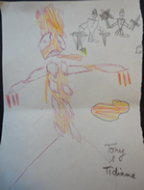
J'ai rêvé que j'étais un chien jaune.  Charlotte  J'ai rêvé que j'étais un chien jaune. Charlotte | 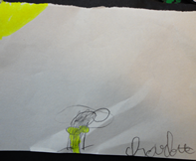
J'ai rêvé que j'étais un monstre. Dylan  J'ai rêvé que j'étais un monstre. Dylan | 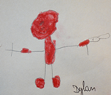
J'ai rêvé que j'étais un chien bleu.  Théo  J'ai rêvé que j'étais un chien bleu. Théo | 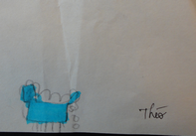
J'ai rêvé que la Tour Eiffel faisait caca.  Walter  J'ai rêvé que la Tour Eiffel faisait caca .  Walter | 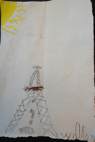
J'ai rêvé que j'avais une sucette en vache.  Maïa  J'ai rêvé que j'avais une sucette en vache. Maïa | 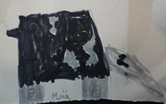
J'ai rêvé que le maître nous mangeait.  Titouan  J'ai rêvé que le maître nous mangeait . Titouan | 